

**РОССИЙСКАЯ ФЕДЕРАЦИЯ**

**РЕСПУБЛИКА ДАГЕСТАН**

**МИНИСТЕРСТВО ОБРАЗОВАНИЯ И НАУКИ РЕСПУБЛИКИ ДАГЕСТАН**

**МУНИЦИПАЛЬНОЕ КАЗЕННОЕ ОБЩЕОБРАЗОВАТЕЛЬНОЕ УЧРЕЖДЕНИЕ**

**«МКОУ «Н-Каранайская оош»»**

**368208, Республика Дагестан, Буйнакский район, с. Н-Каранай, ул. Имама Газимагомеда 30,**

**e-mail:** [**azizat/.abdulaeva@mail.ru**](mailto:azizat/.abdulaeva@mail.ru)

**_____________________________________________________________________________________**

**Информация**

**по целевой программе «Об основных системах профилактики**

**безнадзорности и правонарушений несовершеннолетних»**

**за III-квартал 2019-2020 учебного года**

**в МКОУ «Н-Каранайская оош»**

**План**

|  |  |  |  |  |  |  |
| --- | --- | --- | --- | --- | --- | --- |
| **№** | **Наименование мероприятия** | **классы** | **Кол-во уч-ся** | **Сроки** | **Ответственные** | **Приглашенные** |
| 1 | Беседа «Профилактика вредных привычек» | 5-6 кл | 8 уч-ся | 21.09.2019г. | Кл.рук: Адуева Д.Г., Ханмагомедова У.У. | Социолог: Бартыханова З.Г., зам по УВР: Абдулаева А.М. |
| 2 | Конкурс рисунков: «Спорт – это счастье» | 5-7 кл | 11 уч-ся | С 17.09. по 24.09.2019г. | Учитель ИЗО: Бартыханова З.Г. | Вожатая: Магомедова С.А. |
| 3 | Определение социального положения семей путем посещения, тестирования |  |  | до 10.09.2019г. | Социолог: Бартыханова З.Г. |  |
| 4 | Регулярное обследование жилищно-бытовых условий в неблагополучных т опекаемых семьях |  |  | Ежемесячно | Социолог: Бартыханова З.Г. |  |

21.09.2019г. в 5-6 кл были проведены беседы: «Профилактика вредных привычек». Провели беседы классные руководители 5-6кл: Адуева Д.Г., Ханмагомедова У.У. Приняли участие 8 уч-ся.

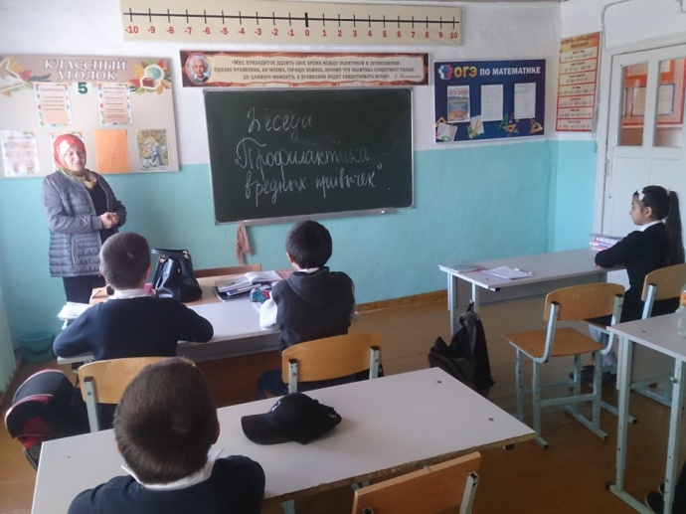

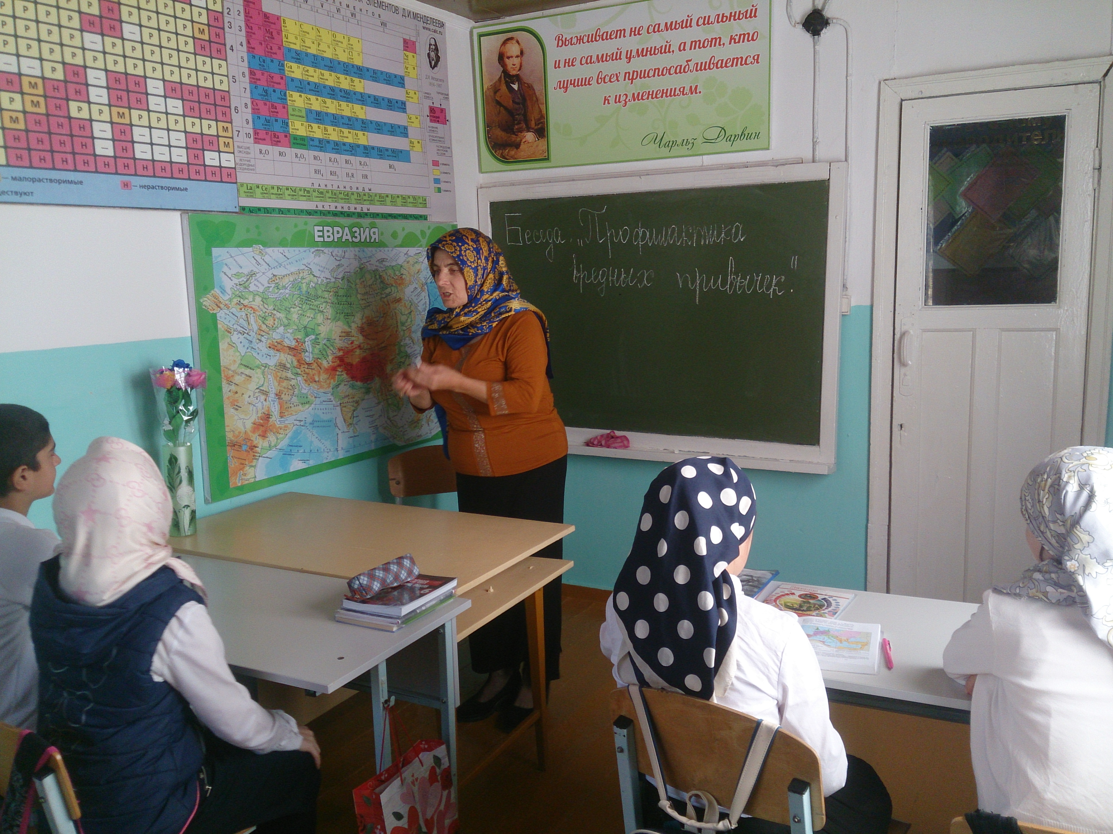

С 17.09. по 24.09.2019г. был проведен конкурс рисунков: «Спорт- это счастье». Конкурс провела учитель ИЗО: Бартыханова З.Г. приняли участие 5-7 классы (11уч-ся)

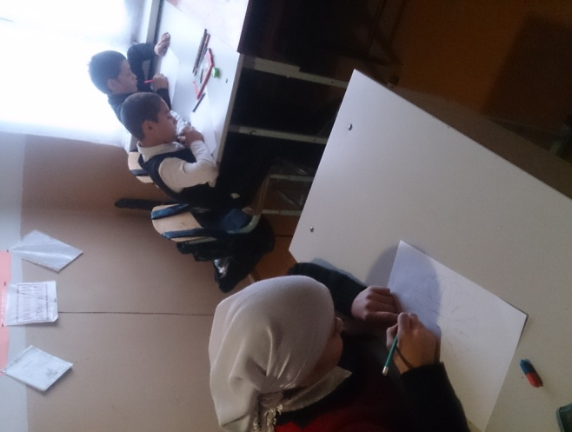

Социолог _____________ З.Г.Бартыханова